导师简介
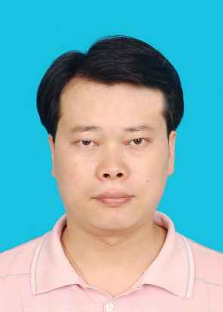 | 姓名 | 李鹰飞 | 性别 | 男
 | 学历 | 研究生 | 职称 | 研究员
 | 导师类别 | 博士生导师 | 所属部门 | 中药药代动力学研究中心
 | 研究方向 | 化学成分体内过程与效应研究 | 电子邮箱 | yfli@icmm.ac.cn
导师简介 | 李鹰飞，男，博士，研究员，博士生导师。现就职于中国中医科学院中药研究所中药药代动力学研究中心。从事创新药物药代动力学评价、中药多成分体内过程与效/毒物质基础发现、代谢组学、网络药理学等相关研究。  现为中国中医药信息学会中药药理学会常务理事、中国民族医药学会信息与大数据分会常 务理事、中国药理学会药物代谢专业委员会委员、中国医药教育协会老年医学与健康促进专业委员会常务委员、中国药学会医药生物分析专业委员会委员、中国环境诱变剂学会毒性测试与 替代方法专业委员会委员、北京市科委科技专家、教育部学位论文评审专家、中国医药教育协 会专家库专家、北京市药理学会药物代谢专业委员会委员。  在Food Chemistry，Frontier in Pharmacology, Pharmacological Research，Biomedicine and Pharmacotherapy，Journal of Chromatography A和中国中药杂志等期刊发表中英文论文近40余篇；参编中文著作5部，英文著作1部；获授权发明专利4项。主持和参与国家自然科学基金、国家重大新药创制课题等项目近10项；2018年获中国分析测试协会科学技术奖一等奖。完成多个1类创新药物的临床前药代动力学评价。其中，江苏恒瑞医药公司的1类新药甲磺酸阿帕替尼已于2014年底上市；中国医学科学院药物研究所的1类新药芬乐胺已于2016年获批进入临床试验；山西振东先导生物科技有限公司的1类新药ZD03也于2019年8月和2020年8月分别获得美国FDA和中国NMPA批准，进入临床试验。  现有博士生2名，硕士生2名；协助指导博士后1人；联合、协助培养硕士3名，其中1人获得2020届北京中医药大学优秀毕业生。

